Технологическая карта изучения темы учитель математики Апаркина Наталья Николаевна
Предмет | математика
Класс | 5
Тип урока | Урок открытия нового знания (5 часов)
Технология построения урока | Проблемно-диалогическая
Тема | Доли. Обыкновенные дроби.
Цель | Создание условий для получения обучающимися теоретического и практического представления о понятие дроби.
Основные термины, понятия | Числитель, знаменатель, доли, дробь, половина, треть, четверть.

Планируемый результат
Предметные умения  - иметь представление о понятиях обыкновенная дробь, половина, треть, четверть.  - уметь читать дроби  -уметь записывать дроби  - уметь отличать числитель от знаменателя | Личностные УУД:  - устанавливать связь между целью учебной деятельности и ее мотивом;  - определять общие для всех правила поведения ;  - определять правила работы в группах;  - оценивать усваиваемое содержание (исходя личностных ценностей);  - устанавливать связь между целью деятельности и ее результатом.  Регулятивные УУД:  - определять и формулировать цель деятельности на уроке;  - проговаривать последовательность действий на уроке;  - высказывать свое предположение на основе учебного материала;  - отличать верно выполненное задание от неверного;  - осуществлять самоконтроль;  - совместно с учителем и одноклассниками давать оценку деятельности на уроке.  Познавательные УУД:  - ориентироваться в своей системе знаний (определять границы знания/незнания);  - находить ответы на вопросы в иллюстрациях, используя свой жизненный опыт;  - проводить анализ учебного материала;  Коммуникативные УУД:  - слушать и понимать речь других;  - уметь с достаточной полнотой и точностью выражать свои мысли ;  -владеть диалогической формой речи в соответствии с грамматическими и синтаксическими нормами родного языка.

Организация пространства
Формы работы | Ресурсы
Фронтальная  Групповая  Индивидуальная  В парах | Книгопечатная продукция  Н. Я. Виленкин. Математика. 5 класс.  Технические средства обучения  Компьютер  Медиапроектор

Дидактические задачи этапов урока

Этапы урока | Дидактические задачи
Организационный  (этап мотивации) | Подготовка учащихся к работе на уроке: выработка на личностно значимом уровне внутренней готовности выполнения нормативных требований учебной деятельности.
Актуализация опорных знаний и умений | Активизация соответствующих мыслительных операций (анализ, обобщение, классификация и т.д.) и познавательных процессов (внимание, память).
Постановка учебной проблемы | Обеспечение мотивации для принятия обучающимися цели учебно-познавательной деятельности.
Формулирование проблемы, планирование деятельности | Создание условий для формулировки цели урока и постановки учебных задач.
Открытие нового знания | Обеспечение восприятия, осмысления и первичного запоминания знаний, связей и отношений в объекте изучения.
Первичная проверка понимания | Установление правильности и осознанности усвоения учебного материала, выявление пробелов, неверных представлений, их коррекция.
Применение новых знаний | Обеспечение усвоения новых знаний и способов действий на уровне применения в измененной ситуации.
Рефлексия учебной деятельности | Анализ и оценка успешности достижения цели; выявление качества и уровня овладения знаниями.

Технология изучения

Этапы урока | Формируемые умения | Деятельность учителя | Деятельность обучающихся
Организационный | Метапредметные (УУД):  регулятивные:  -осуществлять самоконтроль;  -овладевать умением прогнозировать;  коммуникативные:  - слушать и понимать речь других;  - уметь с достаточной полнотой и точностью выражать свои мысли  - владеть диалогической формой речи в соответствии с грамматическими и синтаксическими нормами родного языка. | 1.Мотивационный  Приветствует обучающихся, настраивает на работу, предлагает проверить готовность рабочего места.  Поскорей проверь дружок,  Ты готов начать урок?  Всё ль на месте,  Всё ль в порядке,  Ручка, книжка и тетрадка?  Все ли правильно сидят?  Все ль внимательно глядят?  Каждый хочет получать  Толька лишь оценку пять.  Слайд 1 | Обучающиеся приветствуют учителя, проверяют готовность к уроку.

Актуализация знаний, постановка учебной проблемы  Постановка учебной проблемы | Предметные:  -знать что такое доля  -иметь представления о понятиях половина, треть, четверть.  Метапредметные (УУД):  познавательные:  -ориентироваться в своей системе знаний (определять границы знания/незнания);  регулятивные:  -высказывать свое предположение;  коммуникативные:  -точно и полно выражать свои мысли  Личностные:  - устанавливать связь между целью учебной деятельности и ее мотивом, (зачем?). | 1. Постановка проблемы, используя при этом наглядно предмет для решения проблемы.  Мы поделим апельсин.  Много нас, а он один,  Вы по дольке разберите  И какую часть взяли, подскажите.  2.Кто из вас догадался, какова тема урока?  Слайд 2  3.Кто из вас знает, что такое доля?  Слайд 3-6 | 1.Обучающие разбирают дольки, высказывают свое мнение на поставленный вопрос.  2.Формулируют тему и задачи урока.  3. Отвечают на поставленный вопрос.

Открытие нового знания | Предметные:  - знать отличительные особенности межу числителем и знаменателем.  - уметь читать дроби  -уметь записывать дроби  - уметь отличать числитель от знаменателя  Личностные:  - определять общие для всех правила поведения ;  - оценивать содержание усваиваемого материала (исходя личностных ценностей). | 2.Ориентировочный  1.Предлагает выполнить задание в печатной тетради  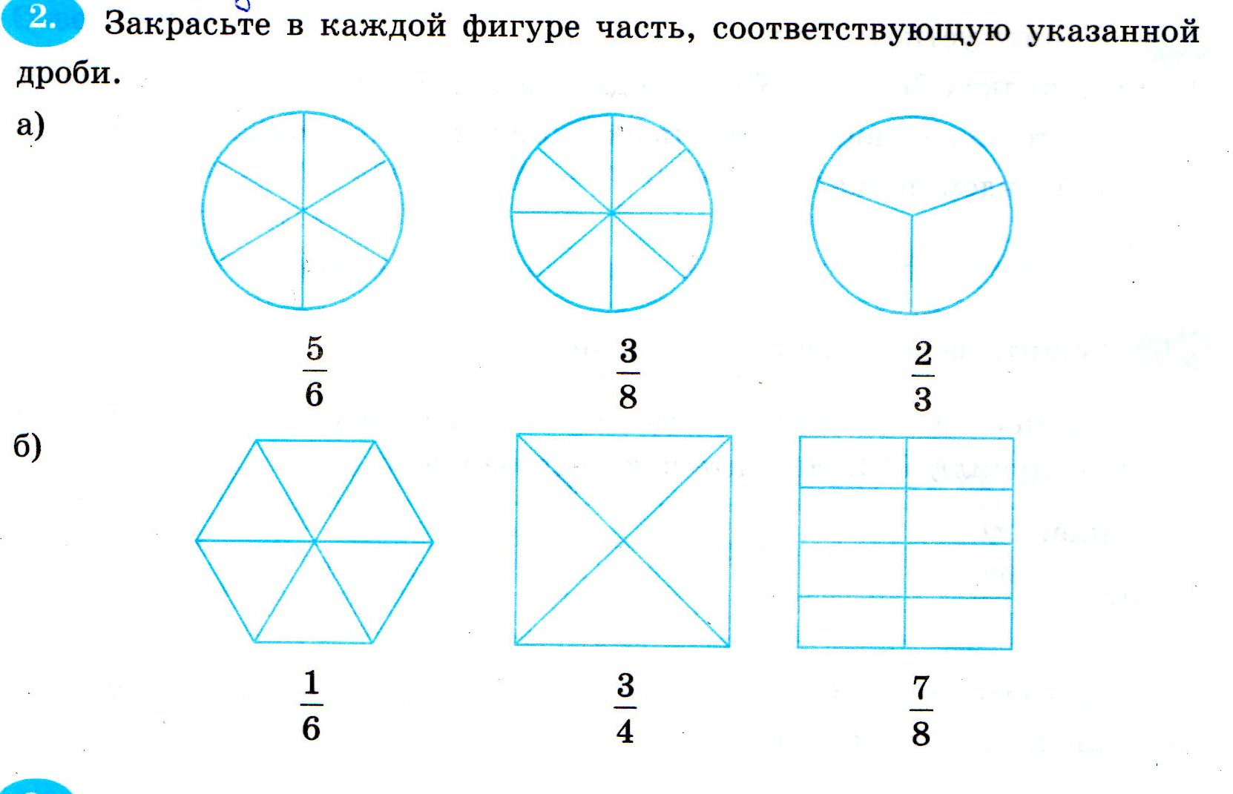  2. Контролирует выполнение задания.  3. Каждый может за версту  Видеть дробную черту.  Над чертой – числитель, знайте,  Под чертою – знаменатель.  Дробь такую, непременно,  Надо звать обыкновенной.  Слайд 7 | 1.Индивидуально выполняют задание.  2. Выполняют задания по слайду.  3. Работают в парах , проверяют по эталону.
 | Метапредметные (УУД)  регулятивные:  - выдвигать свои гипотезы на основе учебного материала;  -отличать верно выполненное задание от неверного;  -осуществлять самоконтроль;  познавательные:  - ориентироваться в своей системе знаний (определять границы знания/незнания);  - овладевать умением поиска и выделения необходимой информации;  коммуникативные:  - слушать и понимать речь других;  - умение с достаточной полнотой и точностью выражать свои мысли ;  - владеть диалогической формой речи в соответствии с грамматическими и синтаксическими нормами родного языка. | 3. Предлагает выполнить задание в печатной тетради.  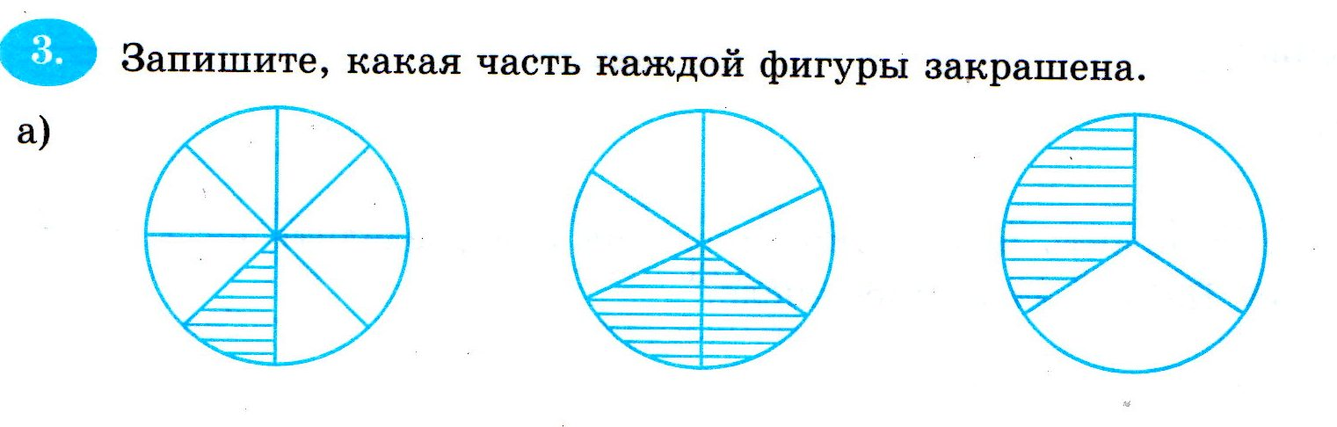  4. Как вы думаете, что показывает числитель? Что показывает знаменатель? Слайд 8  5. Предлагает прочитать дроби. Слайд 9  Физкультминутка  Предлагает ученикам встать  Мы немного походили. ( ходит на месте)  Головою покрутили. (вертит головой влево, вправо)  Глазками повертели.(делает круговые движения глазами)  И тихонько сели. | 4. Выдвигают гипотезы. Проверяют их с помощью слайда 5.  5. Читают дроби.  Повторяют за учителем.

Применение нового знания | Предметные:  - иметь теоретическое и практическое представления об обыкновенных дробях;  -уметь записывать дроби  - уметь отличать числитель от знаменателя.  Метапредметные (УУД)  регулятивные:  - отличать верно выполненное задание от неверного;  - осуществлять самоконтроль;  познавательные:  - осуществлять анализ учебного материала;  коммуникативные:  - слушать и понимать речь других;  - умение с достаточной полнотой и точностью выражать свои мысли. | 1. Предлагает выполнить задание в учебнике.  2.Предлагает выполнить практическое задание группам.  Задание 1 группы.  1.Запишите дроби «шесть девятых», «восемь десятых».  2.Запишите дробь, у которой числитель 5, а знаменатель 9.  3.Запишите дробь, у которой знаменатель 3, а числитель 1.  4.Какую из дробей называют четверть? Запишите ее.  5. Запишите дробь, у которой числитель 1, а знаменатель в 7 раз больше.  6. Запишите дробь, у которого числитель 2, а знаменатель на 3 больше.  Задание 2 группы.  1.Запишите дроби «семь восьмых», «три четвертых».  2.Запишите дробь, у которой числитель 6, а знаменатель 7.  3.Запишите дробь, у которой знаменатель 2, а числитель 1.  4.Какую из дробей называют треть? Запишите ее.  5. Запишите дробь, у которой числитель 3, а знаменатель в 5 раз больше.  6. Запишите дробь, у которого числитель 6, а знаменатель на 5 больше. | 1. Обсуждают в парах. Записывают в тетрадь. Коллективно проверяют.  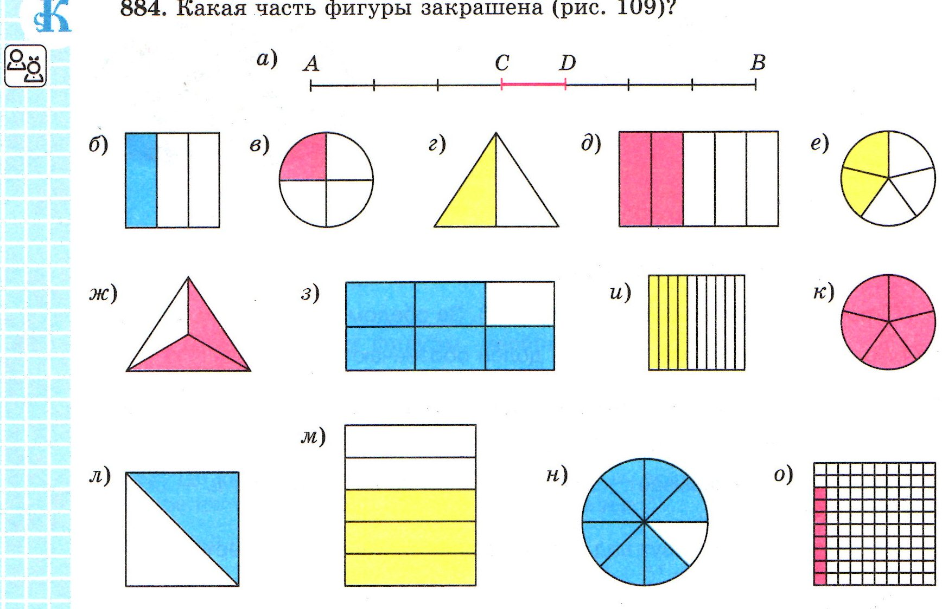  2.Выполняют задания в группах.  Проверяют задания по эталону.

Рефлексия учебной деятельности | Личностные:  - устанавливать связь между целью деятельности и ее результатом.  Метапредметные (УУД):  регулятивные:  - осуществлять самоконтроль;  - совместно с учителем и одноклассниками давать оценку деятельности на уроке;  - выделять и осознавать то, что уже усвоено и что нужно еще усвоить;  коммуникативные:  - умение с достаточной полнотой и точностью выражать свои мысли. | Предлагает закончить любое предложение, представленное на слайде 10  Задает задание на дом. | Выбирают предложение, представленное на слайде, и заканчивают его.  Записывают домашнее задание в дневник.

